**Příloha C**

Výkyvný rotor TX-400, 4x400ml, pro centrifugu Thermo Scientific Megafuge 16R

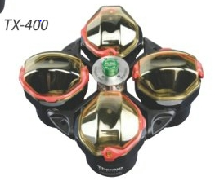

**Cena bez DPH: 28 360,- Kč  
Cena vč. DPH: 34 315,60 Kč**